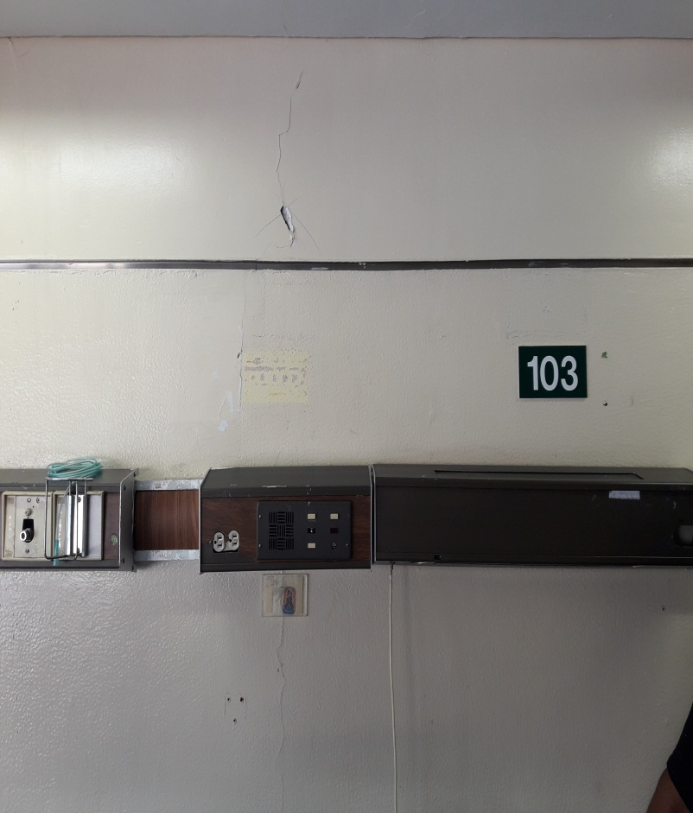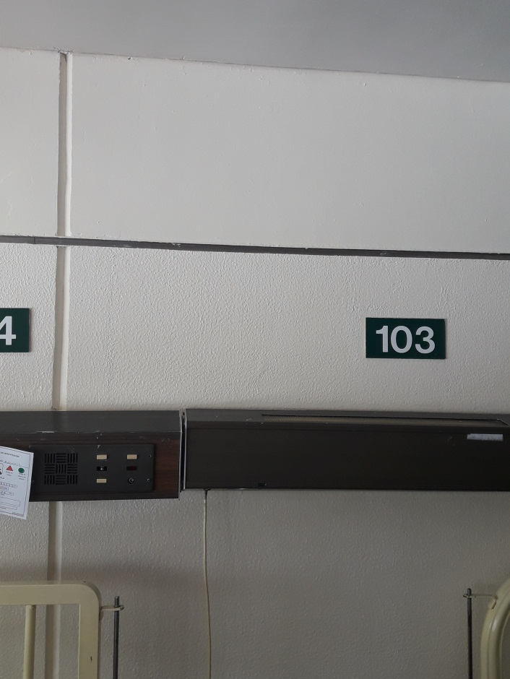

ANTES DESPUES

REPARACION DE ACABADOS EN CUBICULO CAMA 103

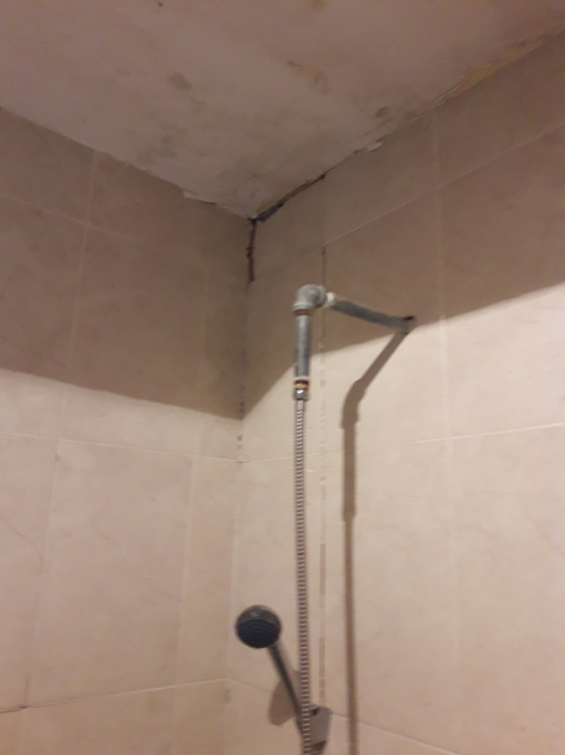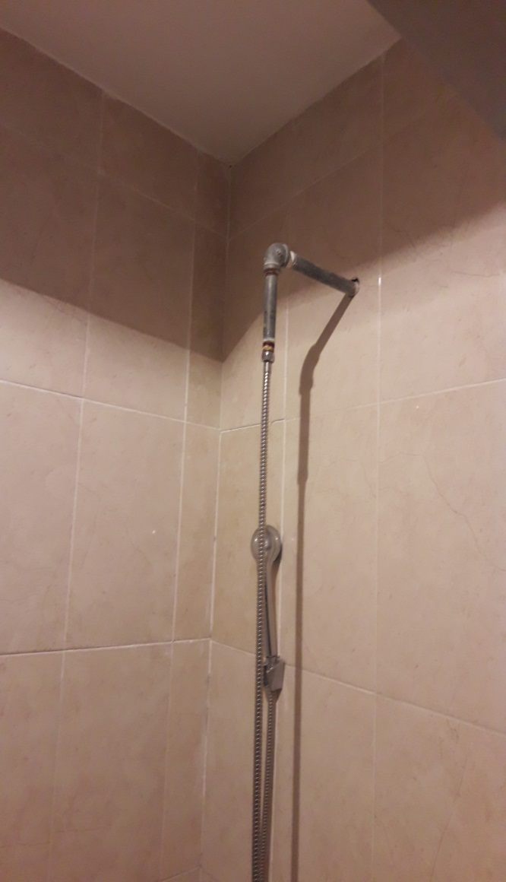
ANTES DESPUES

REPARACION DE ACABADOS EN W.C.CUBICULO CAMA 101

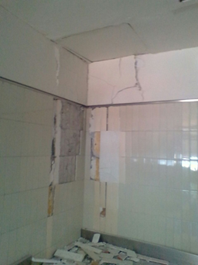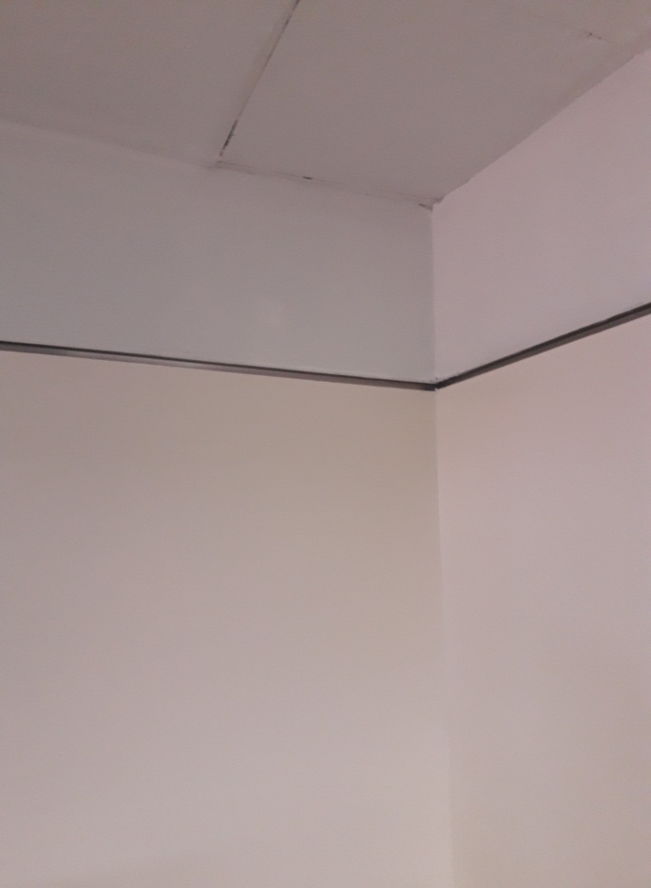
ANTES DESPUES

REPARACION DE ACABADOS EN CENTRAL DE EQUIPO Y ESTERILIZACION (CEYE) AREA DE RECEPCION DE MATERIAL

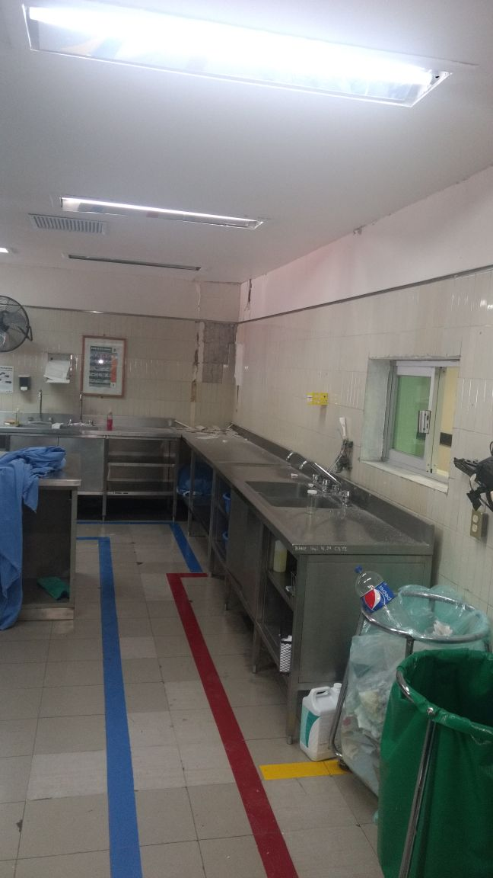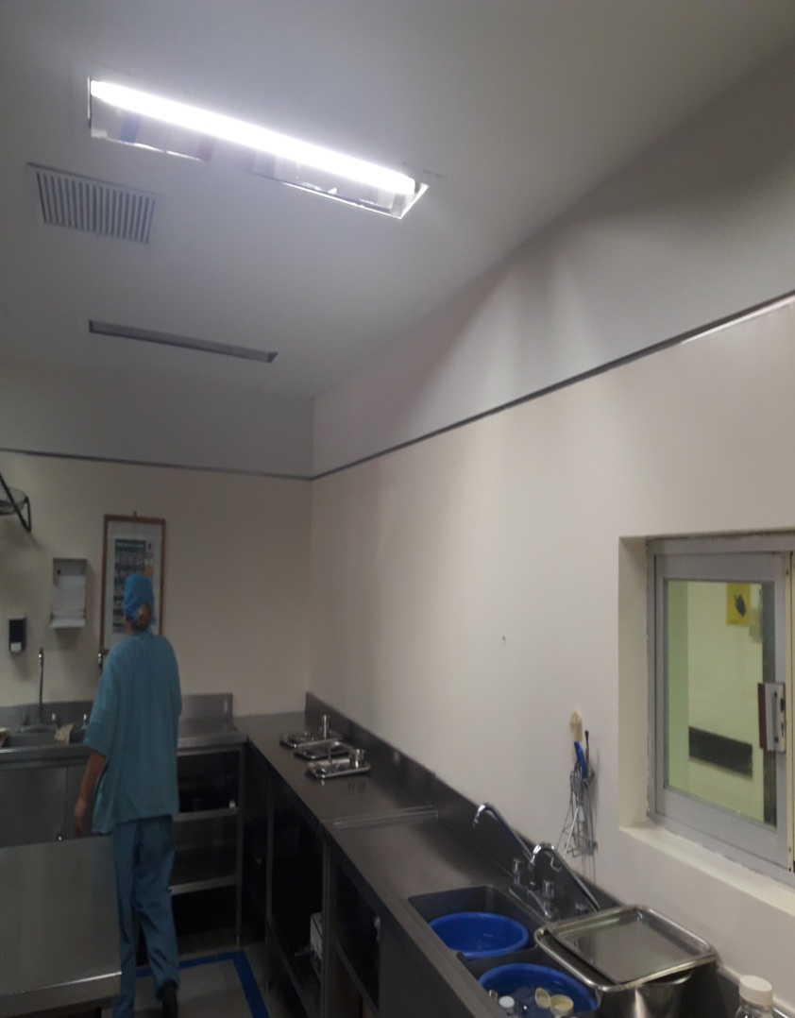

ANTES DESPUES

REPARACION DE ACABADOS EN CENTRAL DE EQUIPO Y ESTERILIZACION (CEYE) AREA DE RECEPCION DE MATERIAL

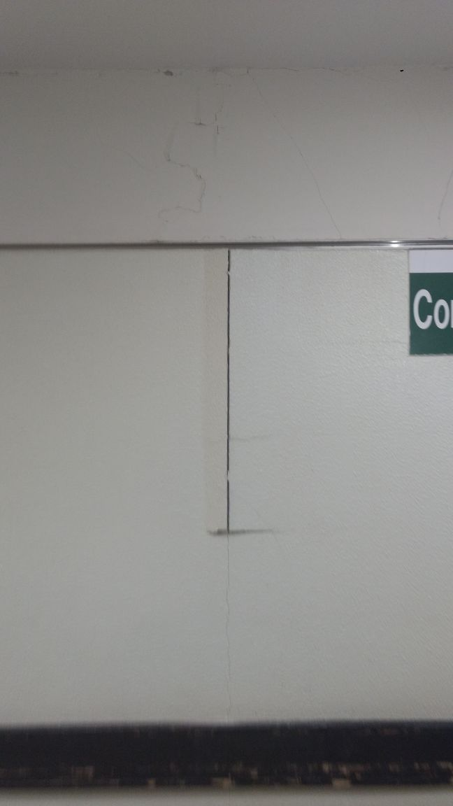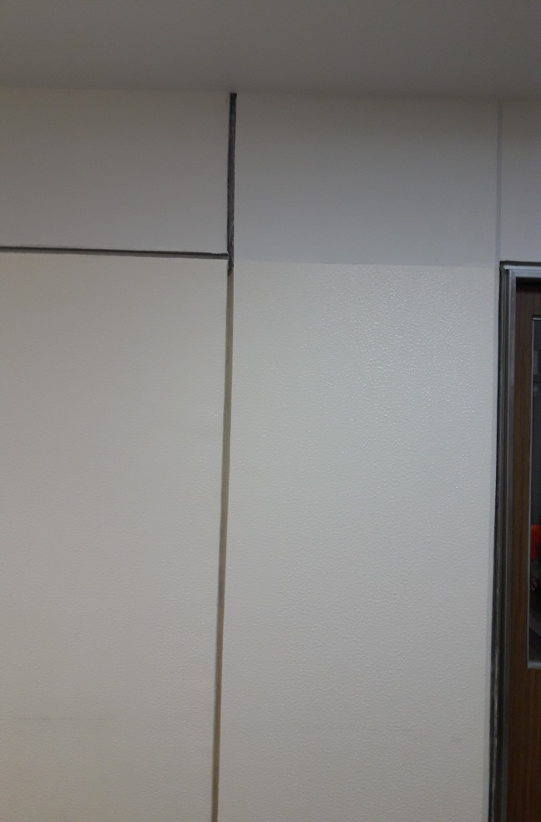

ANTES DESPUES

REPARACION DE ACABADOS EN PASILLO DE COMUNICACIÓN A QUIROFANOS

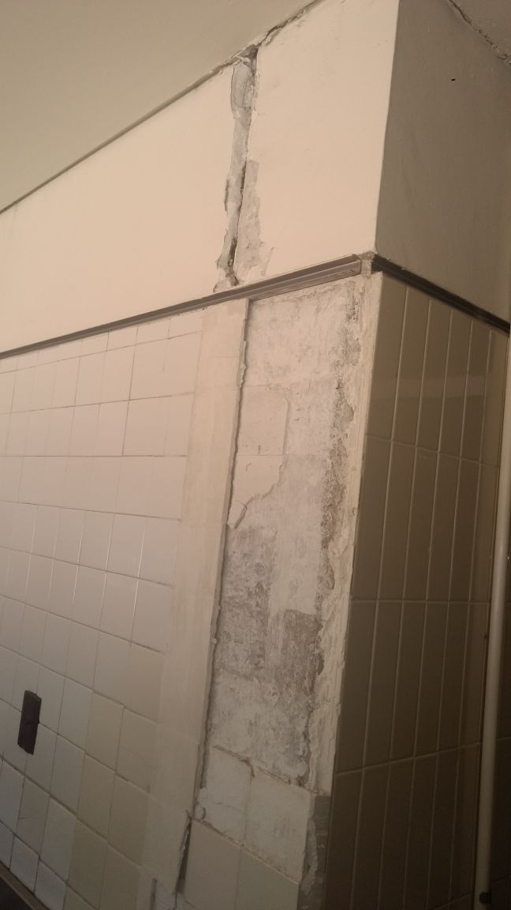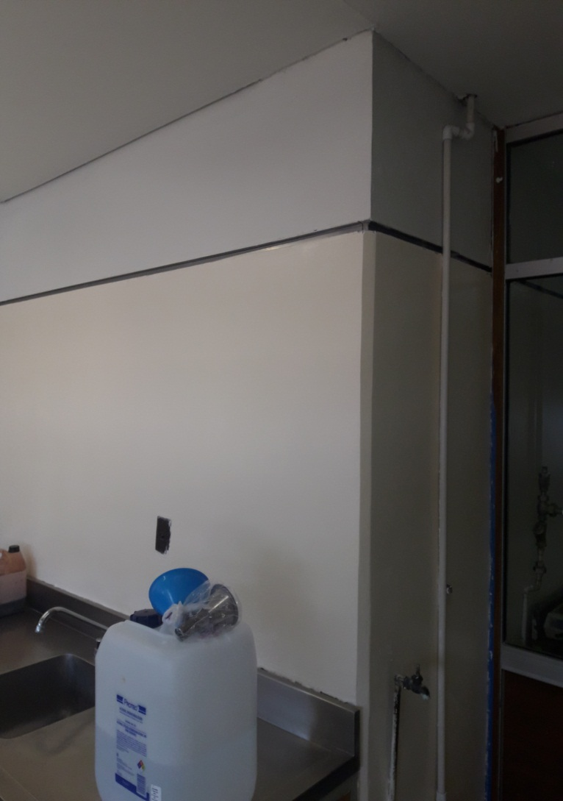

ANTES DESPUES

REPARACION DE ACABADOS EN CENTRAL DE EQUIPO Y ESTERILIZACION (CEYE) AREA DE PREPARACION DE LIQUIDOS

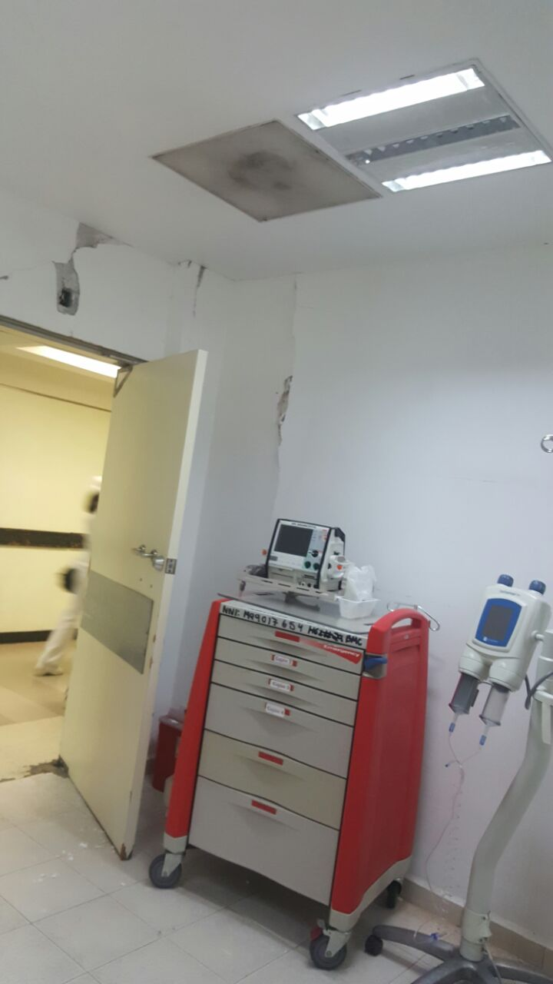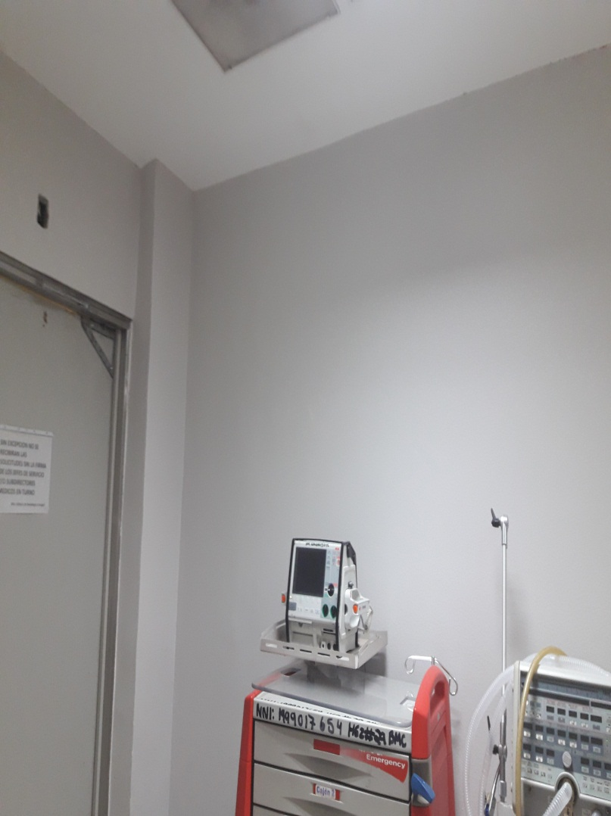

ANTES DESPUES

REPARACION DE ACABADOS EN AREA DE GANTRY EN EQUIPO DE TOMOGRAFIA AXIAL COMPUTARIZADO (TAC)

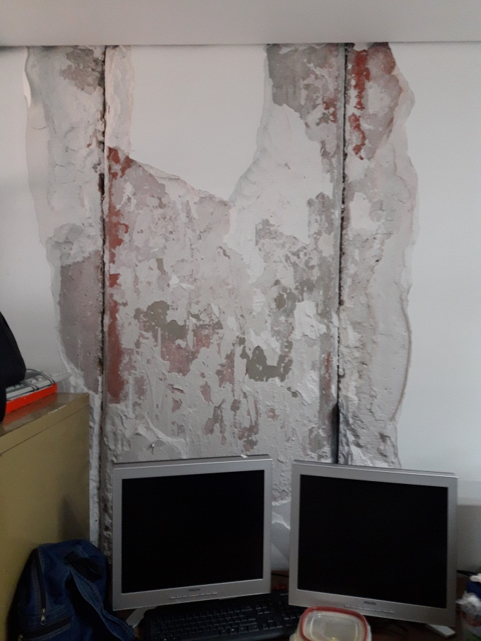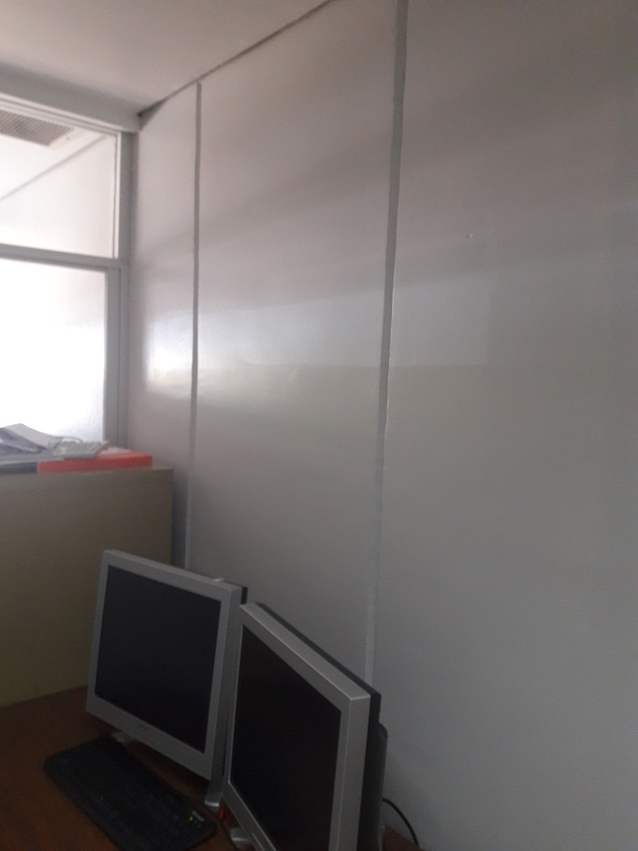

ANTES DESPUES

REPARACION DE ACABADOS EN AREA DE RECONSTRUCCION DE IMAGENES EN EQUIPO DE TOMOGRAFIA AXIAL COMPUTARIZADO (TAC)

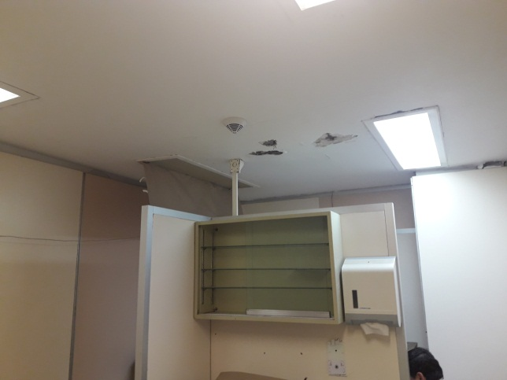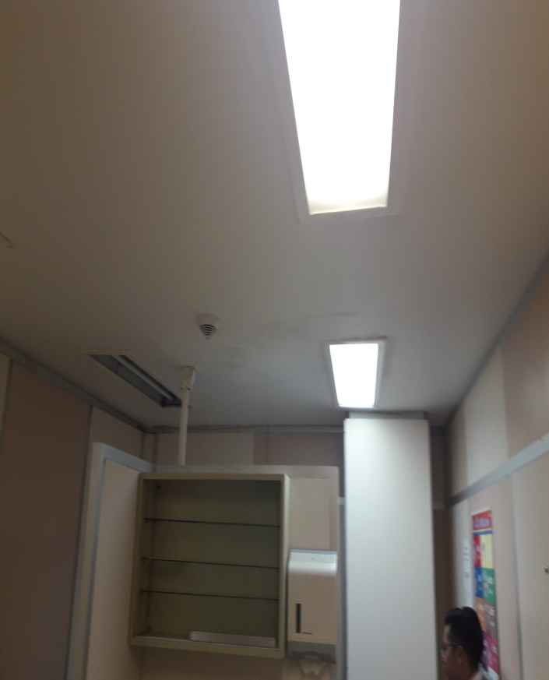

ANTES DESPUES

REPARACION DE ACABADOS EN CONSULTORIO 8 PEDIATRIA EN AEA DE CONSULTA EXTERNA

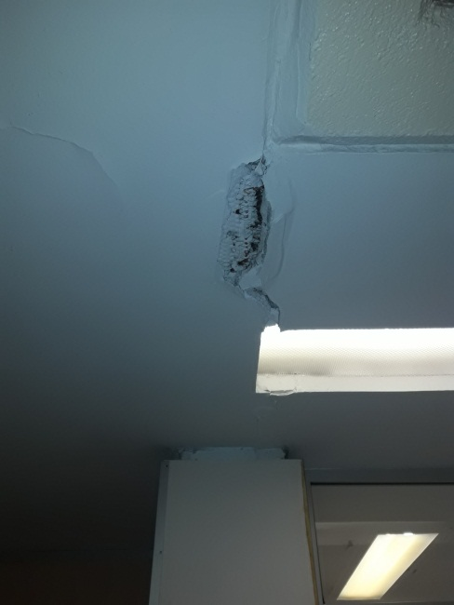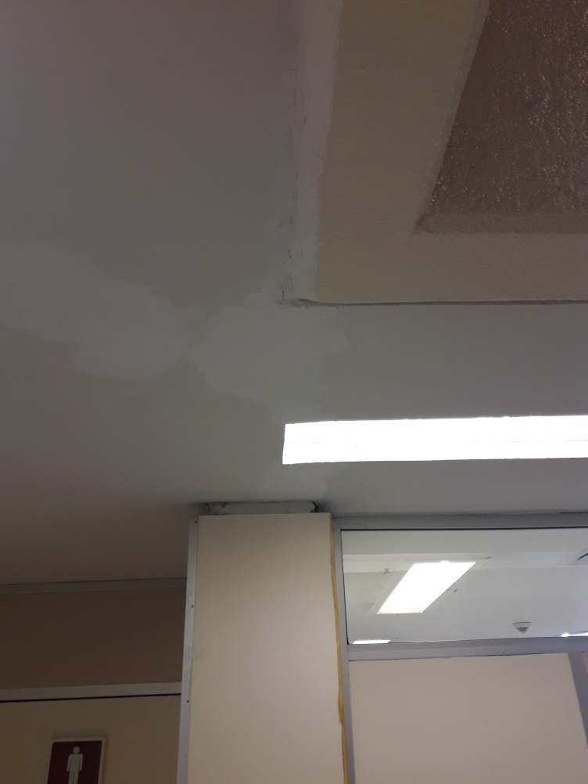

ANTES DESPUES

REPARACION DE ACABADOS EN PASILLO INTERIOR EN AEA DE CONSULTA EXTERNA

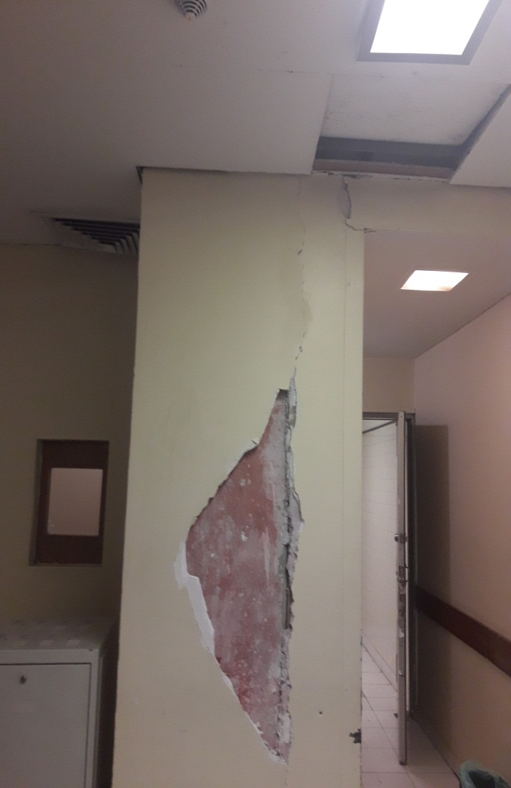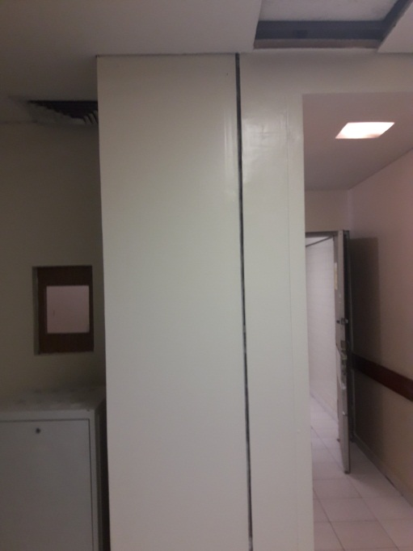

ANTES DESPUES

REPARACION DE ACABADOS EN AREA DE EXPOSICION SALA 3 RAYOS X
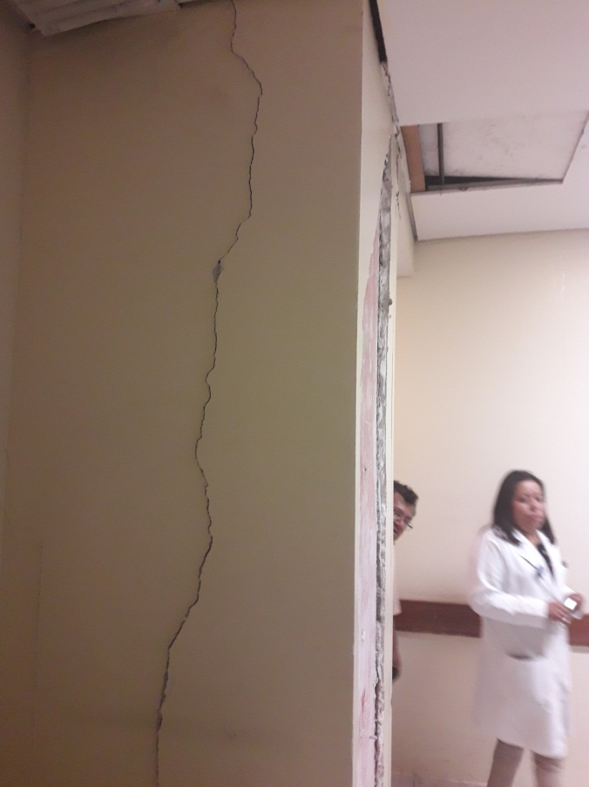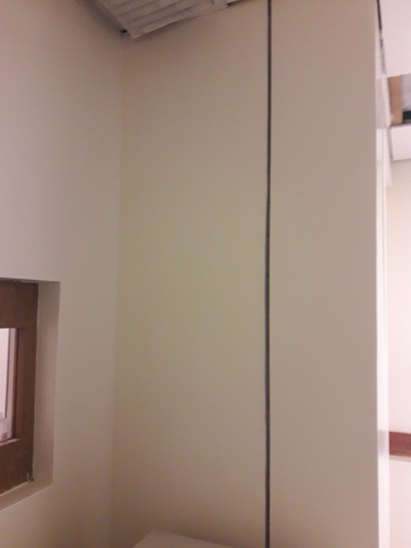

ANTES DESPUES

REPARACION DE ACABADOS EN AREA DE EXPOSICION SALA 3 RAYOS X

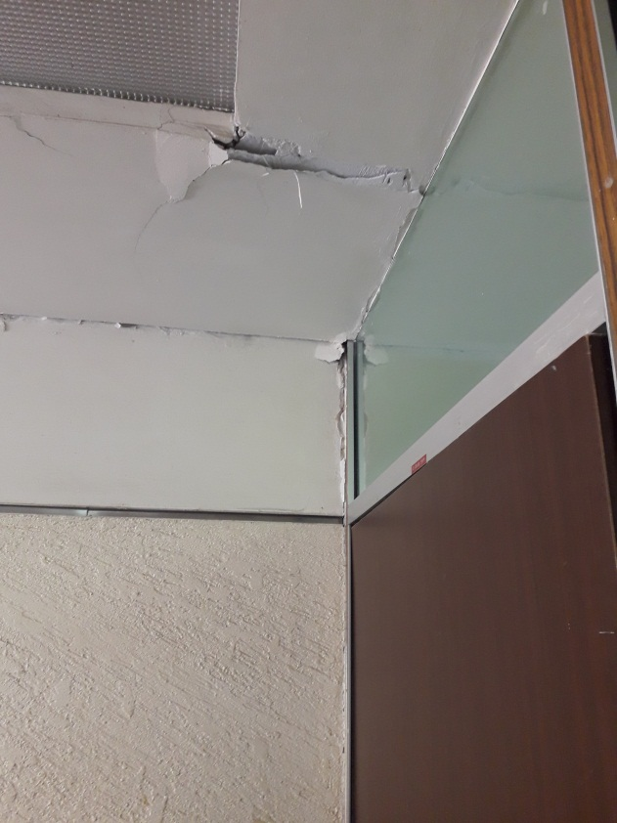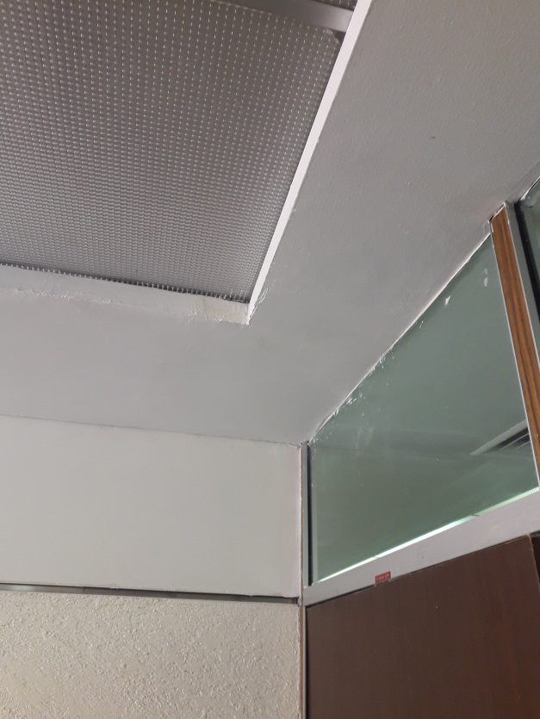

ANTES DESPUES

REPARACION DE ACABADOS EN AREA SALA DE MEDICOS EN SERVICIO DE MEDICINA INTERNA 2º PISO
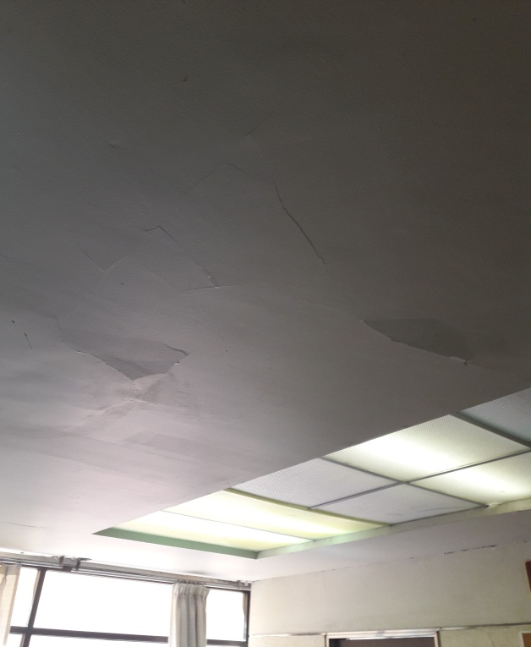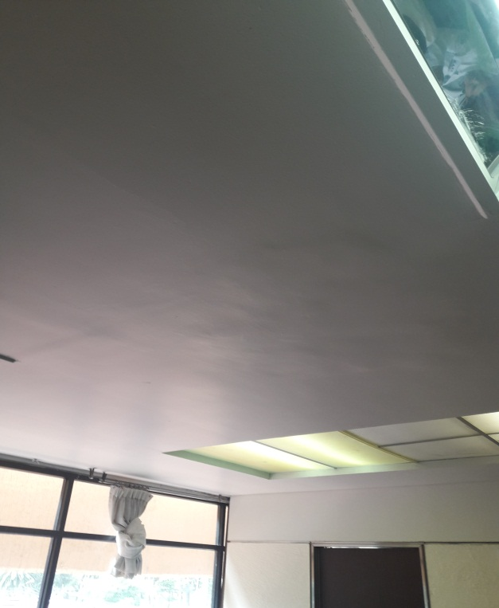

ANTES DESPUES

REPARACION DE ACABADOS EN AREA SALA DE MEDICOS EN SERVICIO DE MEDICINA INTERNA 2º PISO

